# Уважаемые граждане!

## Просим вас прочесть памятку, ознакомить с ней родных и близких

Широка земля русская. Велика она и богата. Богата лесами, полями, чистыми лесными озёрами. Богата она порой и нежданной, десятилетиями таившейся опасно- стью.

Прошло более шестидесяти лет с тех пор, как пронеслась Великая Отечественная война по территории нашей страны, а земля всё не перестаёт воевать. Ежегод- но рвутся снаряды и мины, погибают излишне любопыт- ные дети и совсем уж нелюбопытные взрослые.

К сожалению, в России никогда не публиковали полные статистические данные о гибели людей (особен- но детей), подорвавшихся на ржавом металле Великой Отечественной войны. Но факт остаётся фактом – два- три погибших в год на каждой территории, где шли оже- сточённые бои – трагическая реальность. Казалось бы, всё так просто – нашёл в земле ржавую «железяку» - жди беды. Причём найти сегодня «опасную игрушку» можно практически везде: в лесу, в старом окопе, на свеже- вспаханном поле, на собственном огороде и даже на ули- цах городов нашей страны.

Так как же уберечь себя, своих родных и близких от этой опасности?

Наша цель – помочь вам реально оценить степень опасности находки и последствия некорректного с ней обращения.

Под взрывоопасными предметами следует понимать любые устройства, средства, подозрительные предметы, которые способны при определённых условиях воздей- ствия на них взрываться.

**К взрывоопасным предметам относятся:**

**Взрывчатые вещества** – химические соединения или смеси, способные под влиянием определённых внеш- них воздействий (нагревание, удар, трение, взрыв другого ВВ) к быстрому само распространяющемуся хи- мическому превращению с выделением большого коли- чества энергию и образованием газов.

Для взрывчатых веществ характерны два режима хи- мического превращения – детонация и горение.

**Детонация** – распространение со сверхзву- ковой скоростью зоны быстрой реакции в результате передачи энергии посредством ударной волны. Материалы, находящиеся в контакте с за- рядом детонирующего взрывчатого вещества (ВВ), сильно деформируются и дробятся (местное или бризантное действие взрыва), а образующиеся га- зообразные продукты при расширении переме- щают их на значительное расстояние (фугасное действие).

**Горение** – физико-химический процесс, при котором превращение вещества сопровождается интенсивным выделением энергии, тепло- и массообменном с окружающей средой.

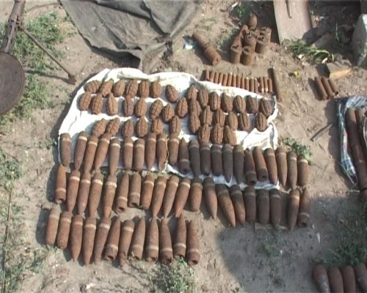

**К взрывоопасным предметам относятся: Боеприпасы** – изделия военной техники од-

норазового применения, предназначенные для по- ражения живой силы противника.

***К боеприпасам относятся:***

боевые части ракет; авиационные бомбы;

артиллерийские боеприпасы (снаряды, мины, выстрелы);

инженерные боеприпасы (противотанковые и противопехотные мины);

ручные гранаты;

стрелковые боеприпасы (патроны к пистолетам, ка- рабинам, автоматам, пулемётам);

пиротехнические средства;

патроны (сигнальные, осветительные, имитацион- ные, специальные);

взрывпакеты;

ракеты (осветительные, сигнальные); гранаты (дымовые, светозвуковые); фальшвейеры;

самодельные взрывные устройства – это устройства, в которых применён хотя бы один из элементов конструкции самодельного изготовления: самодельные мины-ловушки; мины-сюрпризы, имитирующие предме- ты домашнего обихода или вещи, привлекающее внима- ние.

К сожалению, смертоносный груз войны до сих пор ещё напоминает о себе.

Основная причина несчастных случаев – грубое на- рушение элементарных правил безопасности при обращении с взрывоопасными предметами (например, попытки разобрать их и извлечь взрывчатое вещество и взрыватели, сжигание боеприпасов на костре, нанесение ударов, сдвигание и перенос боеприпасов в другое ме- сто).

# Запомните!

## При обнаружении взрывоопасного предмета или предмета неизвестного содержания:

1. **Запрещается:** брать его в руки; сдвигать с места; разряжать, бросать или ударять по нему; при- носить домой, в лагерь и другие места, где он может попасть в руки детям и посторонним.
2. **Необходимо** прекратить все виды работ в районе обнаружения ВОП.
3. **Обозначить** место обнаружения шестом с опознавательным знаком (куском материи, бинта и др.).
4. **Сообщить** в ближайший военный комисса- риат, отдел внутренних дел или сельскую адми- нистрацию о находке.

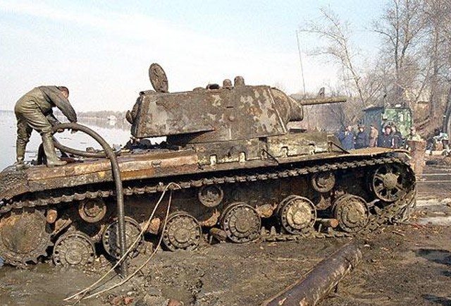 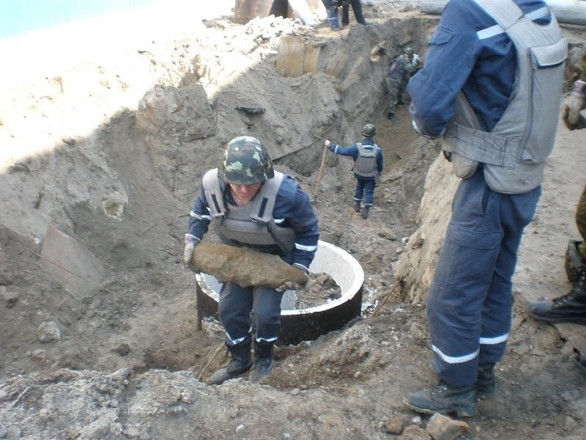 

## При нахождении в лесу или в туристическом походе:

1. Тщательно выбери место для костра. Оно должно быть на достаточном удалении от траншей, воронок и окопов, оставшихся с войны.
2. Перед разведением костра в радиусе 5 м проверь грунт щупом (или лопатой осторожно сни- ми верхний слой грунта, перекопай землю на глуби- не 40-50 см) на наличие взрывоопасных предметов.
3. Пользоваться старыми кострищами не всегда безопасно. Там могут оказаться подброшенные или не взорвавшиеся военные «трофеи».
4. Следует серьёзно относиться к старым прово- лочным заграждениям. Запрещается стаскивать и разбирать их руками, трогать проволоку и шпагат, обнаруженные на земле, в траве, кустарнике, так как возле них могут быть установлены мины натяж- ного действия.
5. Ни в коем случае не подходите к обнаружен- ным горящим кострам (особенно ночью). Зачастую в этом костре может оказаться миномётная мина, артиллерийский снаряд или ручная граната.

Практически все взрывчатые вещества ядовиты, чувствительны к механическим воздействиям и нагреванию. Обращение с ними требует предель- ного внимания и осторожности!

# Помните!

**Разминированием, обезврежива- нием или уничтожением взрывоопас- ных предметов занимаются только подготовленные специалисты-сапёры, допущенные к этому виду работ.**

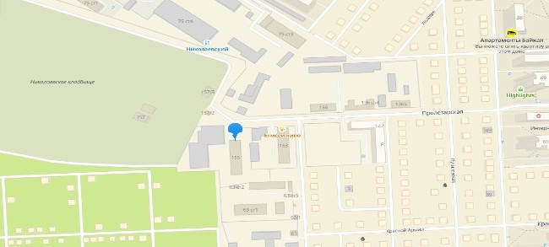

Краевое государственное казённое образо- вательное учреждение ДПО «Институт региональной безопасности» находится по адресу:

660100, г. Красноярск, ул. Пролетарская, 155. (391) 229-74-74



**ОПАСНЫЕ НАХОДКИ**

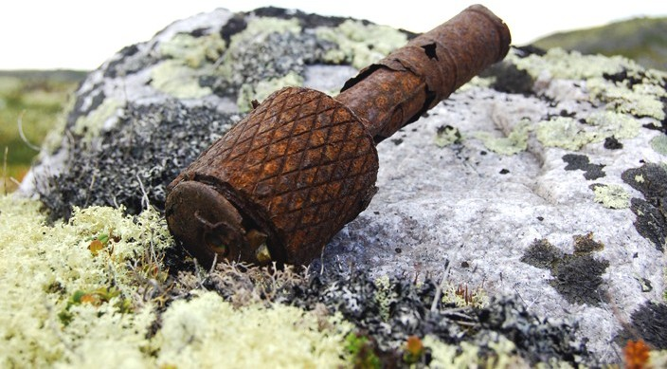

**г. Красноярск 2022**